

**"Тұрғын үй көмегін тағайындау" мемлекеттік көрсетілетін қызмет регламентін бекіту туралы" Ақмола облысы әкімдігінің 2015 жылғы 5 маусымдағы № А-6/261 қаулысына өзгеріс енгізу туралы**

***Күшін жойған***

Ақмола облысы әкімдігінің 2016 жылғы 21 сәуірдегі № А-5/185 қаулысы. Ақмола облысының Әділет департаментінде 2016 жылғы 25 мамырда № 5382 болып тіркелді. Күші жойылды - Ақмола облысы әкімдігінің 2020 жылғы 3 ақпандағы № А-2/41 қаулысымен

      Ескерту. Күші жойылды - Ақмола облысы әкімдігінің 03.02.2020 № А-2/41 (ресми жарияланған күнінен бастап қолданысқа енгізіледі) қаулысымен.  
      "Қазақстан Республикасындағы жергілікті мемлекеттік басқару және өзін-өзі басқару туралы" 2001 жылғы 23 қаңтардағы, "Мемлекеттік көрсетілетін қызметтер туралы" 2013 жылғы 15 сәуірдегі Қазақстан Республикасының заңдарына сәйкес, Ақмола облысының әкімдігі **ҚАУЛЫ ЕТЕДІ**:  
      1. "Тұрғын үй көмегін тағайындау" мемлекеттік көрсетілетін қызмет регламентін бекіту туралы" Ақмола облысы әкімдігінің 2015 жылғы 5 маусымдағы № А-6/261 қаулысына (Нормативтік құқықтық актілерді мемлекеттік тіркеу тізілімінде № 4868 болып тіркелген, "Әділет" ақпараттық-құқықтық жүйесінде 2015 жылдың 28 шілдесінде жарияланған) келесі өзгеріс енгізілсін:  
      көрсетілген қаулымен бекітілген "Тұрғын үй көмегін тағайындау" мемлекеттік көрсетілетін қызмет регламенті осы қаулының қосымшасына сәйкес жаңа редакцияда жазылсын.  
      2. Осы қаулының орындауын бақылау Ақмола облысы әкімінің орынбасары Д.З. Әділбековке жүктелсін.  
      3. Облыс әкімдігінің осы қаулысы Ақмола облысының Әділет департаментінде мемлекеттік тіркелген күнінен бастап күшіне енеді және ресми жарияланған күнінен бастап қолданысқа енгізіледі.

|  |  |
| --- | --- |
| *Облыс әкімі* | *С.Кулагин* |

|  |  |
| --- | --- |
|  | Ақмола облысы әкімдігінің 2016 жылғы 21 сәуірдағы № А-5/185 қаулысына қосымша |
|  | Ақмола облысы әкімдігінің 2015 жылғы 5маусымдағы № А-6/261 қаулысымен бекітілген |

**"Тұрғын үй көмегін тағайындау" мемлекеттік көрсетілетін қызмет регламенті**

**1. Жалпы ережелер**

      1. "Тұрғын үй көмегін тағайындау" мемлекеттік көрсетілетін қызмет (бұдан әрі – мемлекеттік көрсетілетін қызмет) аудандардың, Көкшетау және Степногорск қалаларының жұмыспен қамту және әлеуметтік бағдарламалар бөлімдерімен (бұдан әрі – көрсетілетін қызметті беруші) көрсетіледі.  
      Өтінішті қабылдау және мемлекеттік көрсетілетін қызмет нәтижесін беру:  
      1) "Азаматтарға арналған үкімет" Мемлекеттік корпорациясы" коммерциялық емес акционерлік қоғамы (бұдан әрі - Мемлекеттік корпорация);  
      2) "электрондық үкімет": www.egov.kz веб-порталы (бұдан әрі - Портал) арқылы жүзеге асырылады.  
      2. Мемлекеттік көрсетілетін қызмет нысаны: электрондық (ішінара автоматтандырылған) және (немесе) қағаз түрінде.  
      3. Тұрғын үй көмегін тағайындау туралы хабарлама мемлекеттік көрсетілетін қызмет нәтижесі болып табылады (бұдан әрі – хабарлама).  
      Мемлекеттік көрсетілетін қызмет нәтижесін беру нысаны: электрондық.  
      Порталда мемлекеттік қызмет көрсету нәтижесі көрсетілетін қызметті берушінің уәкілетті адамының электрондық цифрлық қолтаңбасы (бұдан әрі – ЭЦҚ) қойылған электрондық құжат нысанында көрсетілетін қызметті алушының "жеке кабинетіне" жіберіледі.

**2. Мемлекеттік қызмет көрсету процесінде көрсетілетін қызметті берушінің құрылымдық бөлімшелерінің (қызметкерлерінің) іс-қимыл тәртібін сипаттау**

      4. Қазақстан Республикасы Ұлттық экономика министрінің 2015 жылғы 9 сәуірдегі № 319 бұйрығымен бекітілген "Тұрғын үй көмегін тағайындау" мемлекеттік көрсетілетін қызмет стандартының (нормативтік құқықтық актілерді мемлекеттік тіркеу тізілімінде № 11015 болып тіркелген) 9-тармағына сәйкес көрсетілетін қызметті алушымен (немесе нотариалдық расталған сенімхаты бойынша оның өкілімен) ұсынылған құжаттар мемлекеттік көрсетілетін қызмет жөніндегі рәсімді (іс-қимылды) бастау үшін негіз болып табылады (бұдан әрі - Стандарт).  
      5. Мемлекеттік көрсетілетін қызмет процесінің құрамына кіретін әрбір рәсімнің (іс-қимылдың) мазмұны, оны әрбір құрылымдық бөлімшелердің тұрғысында орындаудың ұзақтығы:  
      1) кеңсенің қызметкері құжаттарды қабылдауды және тіркеуді жүзеге асырады және басшыға жолдайды – 20 минут;  
      2) басшы құжаттарды қарайды және жауапты орындаушыны белгілейді – 1 сағат;  
      3) жауапты орындаушы құжаттардың толықтығын тексеруді жүзеге асырады және тұрғын үй көмегін тағайындау туралы хабарламаны даярлайды – 8 күнтізбелік күн;  
      4) басшы хабарламаға қол қояды – 1 сағат;  
      5) кеңсенің қызметкері хабарламаны тіркейді және береді – 20 минут.  
      6. Келесі рәсімді (іс-қимылды) орындау үшін негіз болып табылатын мемлекеттік көрсетілетін қызмет бойынша рәсімнің (іс-қимылдың) нәтижесі:  
      1) құжаттарды қабылдау және тіркеу;  
      2) жауапты орындаушыны белгілеу;  
      3) хабарламаны даярлау;  
      4) хабарламаға қол қою;  
      5) хабарламаны беру.

**3. Мемлекеттік қызмет көрсету процесінде көрсетілетін қызметті берушінің құрылымдық бөлімшелерінің (қызметкерлерінің) өзара іс-қимыл тәртібін сипаттау**

      7. Мемлекеттік көрсетілетін қызмет процесіне қатысатын көрсетілетін қызметті берушінің құрылымдық бөлімшелерінің (қызметкерлерінің) тізбесі:  
      1) кеңсенің қызметкері;  
      2) басшы;  
      3) жауапты орындаушы.  
      8. Әрбір рәсімнің (іс-қимылдың) ұзақтығын көрсете отырып, құрылымдық бөлімшелер (қызметкерлер) арасындағы рәсімдердің (іс-қимылдың) реттілігін сипаттау:  
      1) кеңсенің қызметкері құжаттарды қабылдауды және тіркеуді жүзеге асырады және басшыға жолдайды – 20 минут;  
      2) басшы құжаттарды қарайды және жауапты орындаушыны белгілейді – 1 сағат;  
      3) жауапты орындаушы құжаттардың толықтығын тексеруді жүзеге асырады және тұрғын үй көмегін тағайындау туралы хабарламаны даярлайды – 8 күнтізбелік күн;  
      4) басшы хабарламаға қол қояды – 1 сағат;  
      5) кеңсенің қызметкері хабарламаны тіркейді және береді – 20 минут.

**4. "Азаматтарға арналған үкімет" Мемлекеттік корпорациямен және (немесе) өзге де көрсетілетін қызметті берушілермен өзара іс-қимыл тәртібін, сондай-ақ мемлекеттік қызмет көрсету процесінде ақпараттық жүйелерді пайдалану тәртібін сипаттау**

      9. "Азаматтарға арналған үкімет" Мемлекеттік корпорациясына және (немесе) өзге де көрсетілетін қызметті берушілерге жүгіну тәртібін сипаттау, көрсетілетін қызметті алушының сұранысын өңдеудің ұзақтығы:  
      1-процесс – Мемлекеттік корпорацияның қызметкері ұсынылған құжаттарды тексереді, көрсетілетін қызметті алушының өтінішін қабылдайды және тіркейді, құжаттарды қабылдаудың күні мен уақытын көрсете отырып, құжаттарды қабылдау туралы қолхатты береді;  
      1-шарт – көрсетілетін қызметті алушы (немесе нотариалдық расталған сенімхаты бойынша оның өкіліне) Стандарттың 9-тармағында көрсетілген құжаттардың толық емес топтамасын ұсынған жағдайда, Мемлекеттік корпорацияның қызметкері құжаттарды қабылдаудан бас тартады және Стандарттың 3-қосымшасына сәйкес нысан бойынша құжаттарды қабылдауға бас тарту туралы қолхатты береді;  
      2-процесс – осы регламенттің 5-тармағымен көзделген көрсетілетін қызметті берушінің рәсімдері (іс-қимылдары);  
      3-процесс - Мемлекеттік корпорацияның қызметкері тиісті құжаттарды қабылдау туралы қолхатта көрсетілген мерзімде, көрсетілетін қызметті алушыға (немесе нотариалдық расталған сенімхаты бойынша оның өкіліне)мемлекеттік көрсетілетін қызметтің дайын нәтижесін береді.  
      Мемлекеттік корпорация бір ай бойы нәтиженің сақталуын қамтамасыз етеді, содан кейін оларды көрсетілетін қызметті берушіге одан әрі сақтау үшін береді. Бір ай өткен соң көрсетілетін қызметті алушы өтініш жасаған кезде Мемлекеттік корпорацияның сұратуы бойынша көрсетілетін қызметті беруші бір жұмыс күні ішінде көрсетілетін қызметті алушыға беру үшін Мемлекеттік корпорацияға дайын құжаттарды жібереді.  
      Құжаттардың топтамасын тапсыру үшін күтудің рұқсат етілген ең ұзақ уақыты – 15 минут;  
      Қызмет көрсетудің рұқсат етілген ең ұзақ уақыты – 20 минут.  
      Мемлекеттік корпорацияға көрсетілетін қызметті алушы (немесе нотариалдық расталған сенімхаты бойынша оның өкілі) өтініш берген кезде мемлекеттік қызмет көрсету үшін қажетті құжаттардың тізбесі:  
      мемлекеттік көрсетілетін қызмет Стандартының 1-қосымшаға сәйкес нысан бойынша өтініш;  
      өтініш берушінің жеке басын куәландыратын құжат (көрсетілетін қызметті алушының жеке басын сәйкестендіру үшін түпнұсқасы ұсынылады);  
      отбасының кірісін растайтын құжаттар (тиісті мемлекеттік ақпараттық жүйелерден алынған мәліметтерді қоспағанда);  
      тұрғын үйді (тұрғын ғимаратты) күтіп-ұстауға арналған ай сайынғы жарналардың мөлшері туралы шоттар;  
      коммуналдық қызметтерді тұтынуға арналған шоттар;  
      телекоммуникация қызметтері үшін түбіртек-шот немесе байланыс қызметтерін көрсетуге арналған шарттың көшірмесі;  
      жеке тұрғын үй қорынан жергілікті атқарушы орган жалдаған тұрғын үйді пайдаланғаны үшін жергілікті атқарушы орган берген жалдау ақысының мөлшері туралы шот;  
      Құжаттарды қабылдаған кезде Мемлекеттік корпорацияның қызметкері құжаттардың электрондық көшірмелерін жасайды, содан кейін тұпнұсқаларды көрсетілетін қызметті алушыға қайтарады.  
      10. Портал арқылы мемлекеттік көрсетілетін қызмет кезінде көрсетілетін қызметті берушінің және көрсетілетін қызметті алушының жүгіну тәртібін және рәсімдерінің (іс-қимылының) реттілігін сипаттау:  
      көрсетілетін қызметті алушы жеке сәйкестендіру нөмірінің (бұдан әрі - ЖСН) және бизнес сәйкестендіру нөмірінің (бұдан әрі - БСН), сондай-ақ парольдің (порталда тіркелмеген қызмет алушылар үшін іске асырылады) көмегімен порталда тіркелуді жүзеге асырады;  
      1-процесс – көрсетілетін қызметті алушы көрсетілетін қызметті алу үшін порталға ЖСН/БСН және паролін (авторизациялау процесі) енгізу процесі;  
      1-шарт – ЖСН/БСН және пароль арқылы тіркелген көрсетілетін қызметті алушының мәліметтерінің түпнұсқалығы порталда тексеріледі;  
      2-процесс - көрсетілетін қызметті алушының мәліметтерінде кемшіліктердің болуына байланысты порталда авторизациялаудан бас тарту туралы хабарлама қалыптастырылады;  
      3-процесс – көрсетілетін қызметті алушымен осы регламентте көрсетілген қызметтерді таңдау, оның құрылымы мен пішімді талаптарын ескере отырып, қызметтерді көрсету және көрсетілетін қызметті алушымен нысанды толтыру (деректерді енгізу) үшін сұраныстың нысанын шығару, сұраныстың нысанына Стандарттың 9-тармағында көрсетілген электрондық үлгідегі қажетті құжаттардың көшірмелерін жалғау, сондай-ақ көрсетілетін қызметті алушымен сұраныстың куәлігі (қол қою) үшін электрондық-цифрлық қолтаңбасының (бұдан әрі - ЭЦҚ) тіркеу куәлігін таңдау;  
      2-шарт – порталда ЭЦҚ тіркеу куәлігінің қолданылу мерзімі және қайтарып алынған (күші жойылған) тіркеу куәліктерінің тізімінде болмауы, сондай-ақ сәйкестендіру мәліметтерінің сәйкестігі тексеріледі (сұраныста көрсетілген ЖСН/БСН және ЭЦҚ тіркеу куәлігінде көрсетілген ЖСН/БСН арасында);  
      4-процесс - көрсетілетін қызметті алушының ЭЦҚ расталмауына байланысты сұратылған қызметтен бас тарту туралы хабарлама қалыптастырылады;  
      5-процесс – көрсетілетін қызметті берушімен сұранысты өңдеу үшін "электрондық үкімет" өңірлік шлюзының автоматтандырылған жұмыс орынында "электрондық үкімет" шлюзы арқылы көрсетілетін қызметті алушының ЭЦҚ куәландырылған (қол қойылған) электрондық құжатты (көрсетілетін қызметті алушының сұранысын) жолдау;  
      6-процесс – осы регламенттің 5-тармағымен көзделген көрсетілетін қызметті берушінің рәсімдері (іс-қимылдары);  
      7-процесс - мемлекеттік көрсетілетін қызмет нәтижесін көрсетілетін қызметті алушымен алу. Электрондық құжат көрсетілетін қызметті берушінің басшысымен ЭЦҚ пайдаланумен қалыптасады.  
      Портал арқылы мемлекеттік қызмет көрсетуге тартылған ақпараттық жүйелердің функционалдық өзара іс-қимылының диаграммасы осы регламенттің 1-қосымшасында көрсетілген.  
      Мемлекеттік қызметті көрсету процесінде көрсетілетін қызметті берушінің құрылымдық бөлімшелері (қызметкерлері) рәсімінің (іс-қимылының), өзара іс-қимылының реттілігін толықтай сипаттау, сондай-ақ мемлекеттік қызметті көрсету процесінде өзге де көрсетілетін қызметті берушілермен және (немесе) Мемлекеттік корпорациямен өзара іс-қимылының тәртібін және ақпараттық жүйелерді пайдалану тәртібін сипаттау осы регламенттің 2-қосымшасына сәйкес мемлекеттік қызметті көрсету бизнес-процестерінің анықтамалығында көрсетіледі.

|  |  |
| --- | --- |
|  | "Тұрғын үй көмегін тағайындау" мемлекеттік көрсетілетін қызмет регламентіне 1-қосымша |

**Портал арқылы электрондық мемлекеттік қызметті көрсету кезінде функционалдық өзара іс-қимылының диаграммасы**

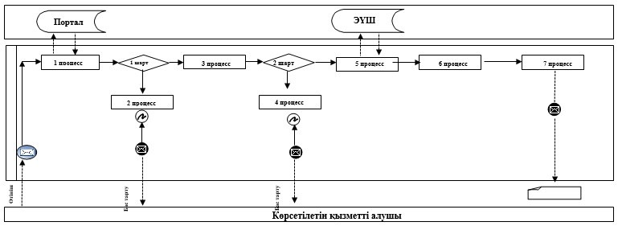

      Аббревиатуралардың мағынасын түсіндіру:  
      АЖ Портал – ақпараттық жүйесі;  
      ЭҮШ – "электрондық үкімет" шлюзы.

|  |  |
| --- | --- |
|  | "Тұрғын үй көмегін тағайындау" мемлекеттік көрсетілетін қызмет регламентіне 2-қосымша |

**"Тұрғын үй көмегін тағайындау" мемлекеттік қызметті көрсету бизнес-процестерінің анықтамалығы**

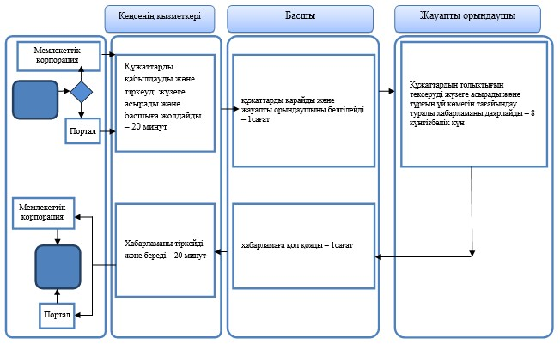

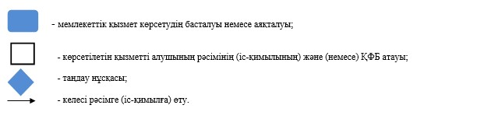

© 2012. Қазақстан Республикасы Әділет министрлігінің «Қазақстан Республикасының Заңнама және құқықтық ақпарат институты» ШЖҚ РМК